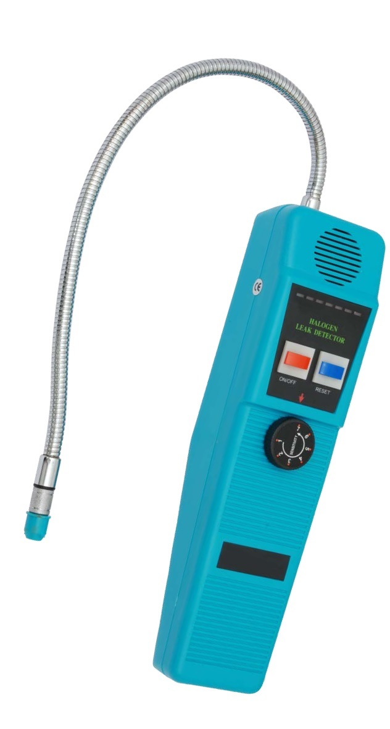А

Руководство по эксплуатации

Арт. 01.000.100

Электронный детектор утечек

Руководство пользователя

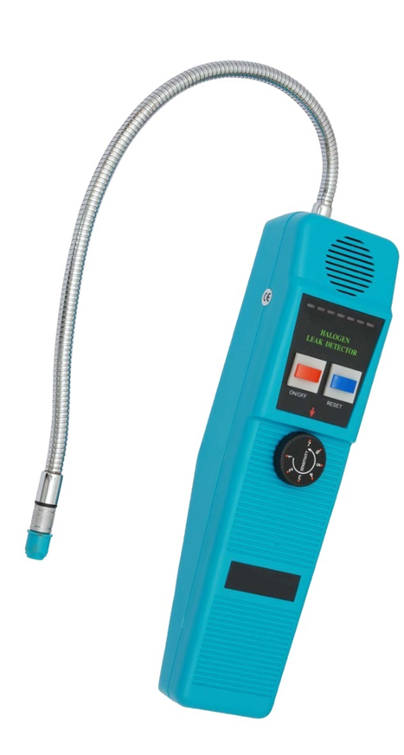

01.000.100 -детектор утечки хладагентов (галоидов), отличающийся высокой функциональностью и чувствительностью, надежностью и простотой в использовании.

Характеристики:
Способен обнаружить любой вид галогенированных (галоидосодержащих) хладагентов.
Имеет одноцветную шестиступенчатую светодиодную индикацию утечек.
Оснащен трехцветным светодиодным индикатором текущего уровня заряда батареи.
Имеет кнопку RESET, позволяющую осуществить быстрый и удобный сброс настроек.
Оснащен механизмом регулировки чувствительности.
Снабжен высококачественными датчиками, которые способны обнаружить даже слабую утечку галоидных газов. Гибкий щуп из нержавеющей стали длиной 355 мм.

Индикатор заряда:
Крайний левый светодиодный индикатор обеспечивает трехцветную индикацию уровня заряда батареи.
Если индикатор горит зеленым светом- уровень заряда нормальный, достаточный для корректной работы устройства.
Если индикатор горит оранжевым светом - уровень заряда снизился до минимального уровня, необходимо заменить батарею как можно скорее.
Если индикатор горит красным светом - уровень заряда снизился ниже допустимого предела.

Сброс настроек/ автоматическая настройка:
HLD-100 снабжен функцией автоматической настройки и режимом сброса настроек, который позволяет устройству игнорировать тот уровень концентрации галоидов, который характерен для окружающего воздуха в обычных условиях.
Автоматическая настройка: при первом включении, настройки устройства автоматически сбрасываются, что позволяет игнорировать то количество хладагента, которое скопилось на кончике щупа. Благодаря этому предупредительный сигнал выдается только при большей концентрации соответствующих веществ.
Сброс настроек: то же самое можно сделать нажатием кнопки RESET в режиме детектирования. Нажатие кнопки RESET программирует устройство таким образом, чтобы оно игнорировало то количество хладагента, которое скопилось на кончике щупа. После этого устройство можно перенести на свежий воздух и сбросить его настройки, чтобы обеспечить максимальную чувствительность. Если сбросить настройки в отсутствие хладагентов (т.е. на свежем воздухе), то устройство сможет обнаружить любую концентрацию галоидов, превышающую нулевую.
При сбросе настроек все светодиодные индикаторы (кроме крайнего слева индикатора питания) погаснут.
Настройка чувствительности:
Устройство отличается нелинейной настройкой чувствительности, причем настройка может быть выполнена без прерывания процесса детектирования. При вращении регулятора настройки по часовой стрелке чувствительность повышается и наоборот. Это не означает, что в случае настройки более высокого уровня чувствительности достигается более высокое качество детектирования, поскольку если воздух имеет примесь галлоидов, выбор более высокого уровня чувствительности приводит к ложным срабатываниям предупредительного сигнала.
Предупреждение о наличии утечки:
При обнаружении утечки газа, звуковой сигнал становится похожим на сирену. Чем сильнее утечка, тем сильнее сирена. Одновременно будет быстро мигать индикатор.

Применение:
Включите устройство нажатием кнопки ON/OFF (ВКЛ./ВЫКЛ.), загорится крайний слева индикатор, и вы услышите прерывистое жужжание. Проверьте уровень заряда батареи с помощью соответствующего индикатора.
Настройте оптимальный уровень чувствительности или настройте чувствительность в любой момент в процессе использования.
Нажмите кнопку RESET, чтобы детектирование началось через 6 секунд после включения устройства.
Выполняйте сброс настроек устройства на удалении от источника утечки, чтобы обеспечить высокую точность детектирования при неизменной надежности результатов измерений.
Советы по применению:
Увеличивайте уровень чувствительности, только в случае, если утечку обнаружить не удастся. Уменьшайте уровень чувствительности, если сброс настроек не позволяет обнаружить место утечки.
Если звуковой сигнал предупреждает о наличии утечки и сенсорный наконечник щупа остается вблизи обследуемой части достаточно долго, соответствующая схема компенсирует разницу показаний.
При использовании устройства в местах, где в воздухе содержится очень высокая концентрация газа, можно сбросить настройки, чтобы предупредить ложные срабатывания устройства из-за концентрации газа в окружающем воздухе.
Внимание! В ветряную погоду может быть трудно обнаружить даже сильную утечку. В этом случае лучше экранировать зону, где находится предполагаемое место утечки.
Имейте в виду, что детектор может выдать предупредительный сигнал при контакте сенсорного наконечника щупа с влагой и /или жидкостями, поэтому не допускайте контакта сенсорного наконечника щупа с влагой и /или жидкостями при детектировании утечки.
Рекомендуемая процедура:
Примечание: При обследовании систем, установленных на самолетах, проводите детектирование утечки только при выключенных двигателях.
Система кондиционирования или холодильная установка должны быть заполнены таким количеством хладагента, который обеспечивает в неработающей системе уровень давления не менее 340 кПа (50 пси). При температуре ниже 15C утечку обнаружить нельзя.
Не допускайте загрязнения кончика щупа детектора при обследовании загрязненной поверхности.
Если поверхность очень грязная, или если образовался конденсат (влага), грязь или конденсат сотрите его (ее) сухой тряпочкой или производственным сжатым воздухом.
Ни в коем случае не используйте чистящие средства или жидкости, потому что детектор может оказаться чувствительным к их ингредиентам.
Визуально обследуйте всю холодильную установку, и проверьте, нет ли признаков наличия смазки системы кондиционирования, повреждения или коррозии на всех соединительных трубках, корпусе и компонентах.
Каждый из участков, вызывающих подозрение, должен быть тщательно обследован щупом детектора, также как соединительные элементы, элементы сопряжения корпуса и трубок с хладагентом, регуляторы уровня хладагента, сервисные отверстия, закрытые колпачками, места пайки или сварки, участки вокруг точек соединения и фиксации трубок и компонентов.
При обследовании любого участка перемещайте щуп вокруг него со скоростью не более 25 - 50 мм/сек.
При этом щуп должен находится на расстоянии не более чем 5 мм от обследуемой поверхности, точно в ее пределах, что позволит обеспечить наибольшую эффективность детектирования.
Появление частого звукового сигнала означает, что место утечки обнаружено.
В этом случае прибор нужно убрать в сторону и перенастроить на определенное положение, чтобы точно локализовать место утечки.

Явную утечку можно обнаружить, по меньшей мере, одним из следующих способов:
а) Если понадобиться, подайте струю производственного сжатого воздуха на участок, где Вы подозреваете наличие утечки, и проверьте участок еще раз. При наличии очень большой утечки, продувка соответствующего участка производственным сжатым воздухом часто помогает точно локализовать место утечки.
b) В первую очередь, переместите щуп на свежий воздух и сбросьте настройки. Затем, держа наконечник как можно ближе к предполагаемому месту утечки, медленно перемещайте его вокруг этого места пока не утечка не будет обнаружена.

Только для систем кондиционирования, установленных в транспортных средствах:
Для проверки основания испарителя, установленного в системе кондиционирования, на наличие утечки, включите вентилятор системы кондиционирования на высоких оборотах не менее чем на 15 секунд, отключите вентилятор, затем подождите 10 минут, пока хладагент будет накапливаться в корпусе.
По истечении этого времени, вставьте щуп детектора утечки в блок сопротивления вентилятора или отверстие слива конденсата, если отсутствует вода, или в зазор между корпусом обогревателя /вентилятора/кондиционера и испарителем. Если детектор выдаст предупредительный сигнал, этой явный признак обнаружения утечки.

Сферы применения:
Детектор утечки галоидов HLD-100 можно также использовать:
Для поиска утечек в холодильных системах и контейнерах для хранения и переработки.
Он реагирует на все галогенированные (содержащие хлор или фтор) хладагенты.
В их число входят такие виды хладагентов какие указаны ниже, но не только они:
CFC типа например R12,R11,R500,R503 ит.д....
HCFC типа например R22,R123,R124,R502 и т.д....
HFC типа например R134a,R404a,R125 и т.д....
Смеси, такие как AZ-50 НР62 МР39 и т.д....
Для поиска оксида этилена в медицинских стерилизационных системах (он обнаруживает его благодаря в нем наличию галогенированного транспортирующего газа).
Для детектирования SF-6 в выключателях в сетях высокого напряжения.
Для детектирования большинства газов, содержащих хлор, фтор и бром (галоидных газов).
Для детектирования галоидных газов в системах пожаротушения.

Обслуживание:
Правильный уход за детектором утечек очень важен.
Строго следуйте указаниям инструкции, чтобы минимизировать сбои в работе устройства и продлить срок его службы.
Предупреждение: отключите устройство перед заменой сенсорного наконечника. Если вы этого не сделаете, то можете получить слабый удар током!
Сохраняйте сенсорный наконечник в частоте, не допускайте скапливания на его поверхности пыли, влаги и жира. Для этого используйте чехол для наконечника.
Ни в коем случае не используйте устройство, если на наконечнике нет чехла.

Перед использованием устройства обязательно осмотрите наконечник и чехол, чтобы убедится, что они свободны от грязи и/или жира.

Чтобы очистить наконечник и чехол:
- Снимите чехол. Для этого возьмитесь за него и стяните с наконечника.
- Очистите чехол тряпочкой и/или сжатым воздухом.
- При загрязнении самого наконечника, очистите его, погрузив в слабый раствор, например, спиртовый, на несколько секунд, а затем очистите его сжатым воздухом и/или полотенцем..

Ни в коем случае не используйте такие средства как бензин, скипидар, минеральные спирты и т.д. так как от них остаются следы, на которые реагирует устройство, что приводит к снижению его чувствительности.

Замена сенсорного наконечника:
Сенсорный наконечник изнашивается и требует периодической замены. Срок службы наконечника напрямую зависит от условий и частоты его использования. Наконечник надо заменить в том случае, когда предупредительный сигнал срабатывает, при отсутствии каких-либо загрязнений в окружающем воздухе.

Как заменить наконечник:
- Убедитесь, что устройство отключено.
- Снимите наконечник, поворачивая его против часовой стрелки.
- Возьмите запасной наконечник из упаковочной коробки.

Комплект поставки:
Упаковочная коробка, руководство пользователя, 2 высококачественных батарейки и запасной сенсорный наконечник.

Технические характеристики:
Максимальная чувствительность: 3 гр./м, для галогенированых хладагентов.
Срок службы батарейки: Ок. 30 часов при стандартных условиях использования.
Диапазон рабочих температур: от 0°С до 52°С Режим работы: непрерывный, неограниченный.
Время реакции: Мгновенная.
Время сброса настроек: 2 секунды Время разогрева: Около 6 секунд.
Габариты: 22.9 см. х 6.5 см. х 6.5 см.
Вес: 560 грамм
Питание: две высококачественные батарейки ЗВ пост.тока .
Длина щупа: 355 мм.

Гарантия:
Гарантия составляет 12 мес. от даты продажи. Гарантия не распространяется на случаи несанкционированной модификации устройства или его неправильного использования. Кроме того, гарантия не распространяется на батарейки, сенсорный наконечник, чехол для наконечника и иные принадлежности.
Внимательно изучите информацию, связанную с гарантией в данном руководстве пользователя, чтобы определить, нельзя ли решить проблемы связанные с работой устройства без обращения в службу сервиса. После этого проверьте, были ли заменены или очищены наконечник и чехол и что батареи работают нормально. Если и после этого устройство не будет работать нормально, свяжитесь с фирмой продавшей Вам устройство или с нашей службой сервиса.

